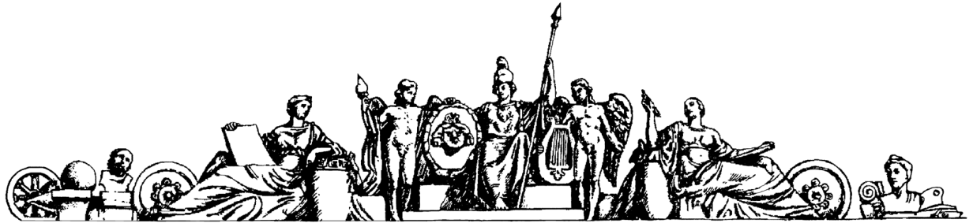**Министерство образования Российской Федерации**

**МОСКОВСКИЙ ГОСУДАРСТВЕННЫЙ ТЕХНИЧЕСКИЙ УНИВЕРСИТЕТ**

**им. Н.Э. БАУМАНА**

Факультет: Информатика и системы управления

Кафедра: Информационная безопасность (ИУ8)

**Аппаратные средства вычислительной техники**

**Лабораторная работа №3**

“ МИКРОПРОГРАММИРОВАНИЕ АРИФМЕТИЧЕСКИХ ОПЕРАЦИЙ”

**Преподаватель**: Рафиков Андрей Гыязович

**Студент**:Соколов Константин Андреевич

**Группа**: ИУ8-62

Москва 2023г.

**Цель работы:** изучение способов представления чисел в микро-ЭВМ и алгоритмов арифметических операций; микропрограммирование операций в системе микрофункций процессора К1804.

**Теоретическая часть**

*Представление чисел в микро-ЭВМ.*

Отрицательные числа обычно представляются в виде дополнений до основания системы счисления. При операциях над числами в микро-ЭВМ обычно полагают, что числа имеют следующий вид: D = dn-1 dn-2 ...d1 d0  
то есть точка находится справа и числа являются целыми.  
В общем случае дополнение любого n – разрядного числа D до основания b системы счисления можно получить путем вычитания D из bn. Если D находится в пределах от 1 до bn –1, то при вычитании получается другое число в тех же пределах. Если D=0, то результат вычитания равен bn и имеет вид 100...0 при общем числе разрядов, равном (n+1). Отбросив цифру старшего разряда, получим 0. Следовательно, в системе представления чисел дополнением до основания системы счисления существует только одно  
представление 0. В десятичной системе счисления дополнение до основания есть дополнение до десяти, которое можно получить путем вычитания n – разрядного числа из 10n. Пример. Десятичное число А = 1849. Дополнение до десяти [А]доп = 10000-А= 8151. Для двоичных чисел дополнение до основания системы счисления называется дополнением до двух. В системе представления дополнением до двух, или в дополнительном  
коде, число является положительным, если значение старшего разряда dn-1 = 0, и отрицательным, если dn-1 = 1. Десятичный эквивалент двоичного числа, представленного дополнением до двух, вычисляется так же, как и для числа без знака, за исключением того, что вес старшего разряда  
равен – 2(n-1), а не +2(n-1). Представляемые числа находятся в диапазоне от – 2(n-1) до +2(n-1)–1. В системе представления чисел неполным дополнением до основания дополнение n – разрядного числа D получается путем его вычитания из bn-1. Для двоичных чисел неполное дополнение называется дополнение до единицы или обратным кодом. При вычислении  
десятичного эквивалента числа, записанного как дополнение до единицы, старшему разряду приписывается вес – (2(n-1) – 1), а не –2(n-1).  
Представляемые числа находятся в диапазоне от – (2(n-1) – 1) до + (2(n-1) – 1). Нуль имеет два представления - положительный нуль (00..00) и отрицательный нуль (11..11).Представления положительных чисел в системах с дополнением до единицы и до двух совпадают, тогда как  
представления отрицательных чисел отличаются на 1.

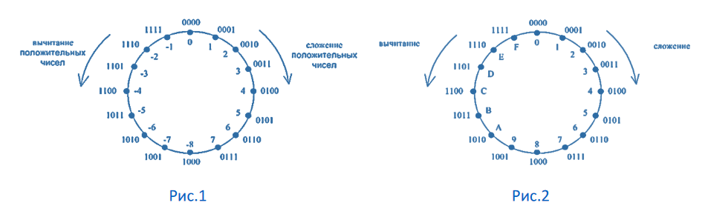

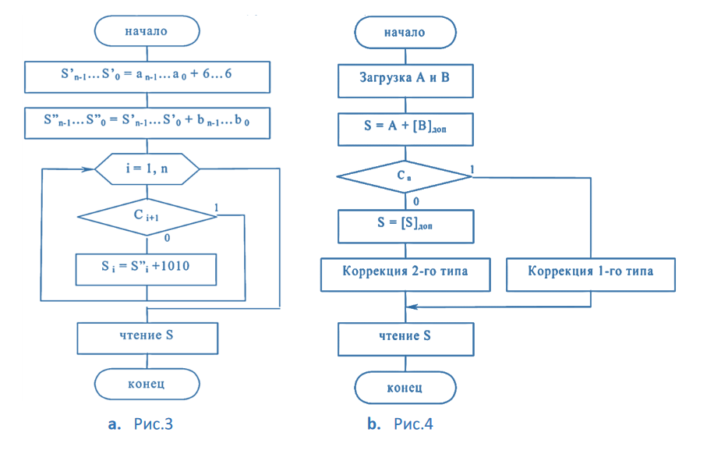

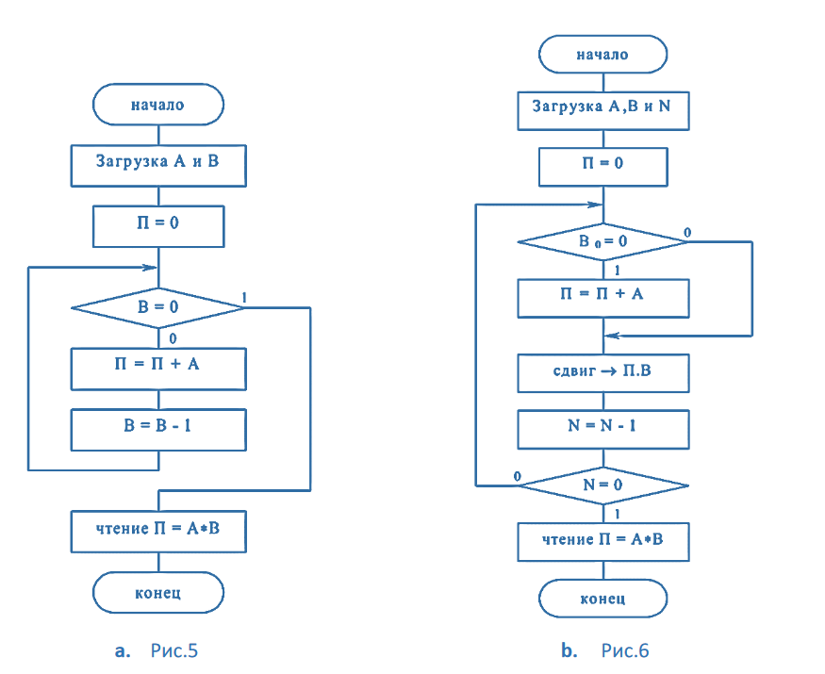

**Практическая часть**

***Задание 1.***

Выполнить операции сложения и вычитания двух 4 – разрядных чисел со знаком и без знака. Привести примеры образования признаков переноса, заема, переполнения и нуля.

А)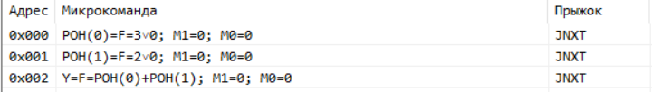

Б)

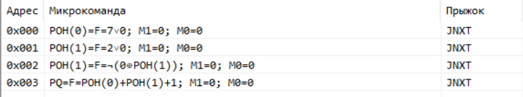

В)

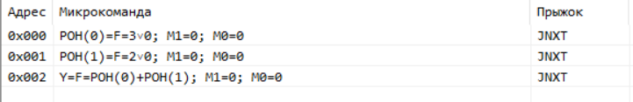

Г)

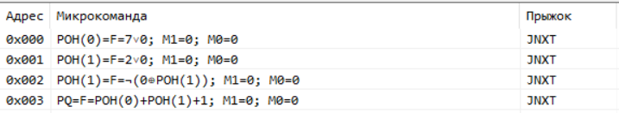

***Задание 2.***

Разработать и выполнить микропрограммы сложения и вычитания 8 – разрядных чисел без знака.

А)

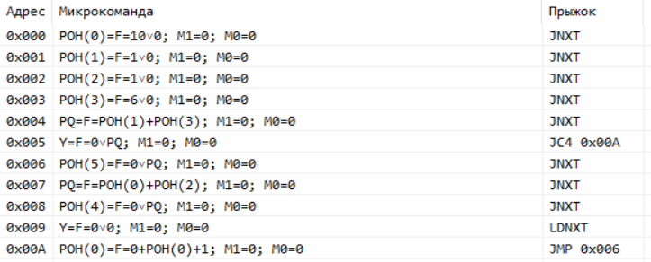

Б)

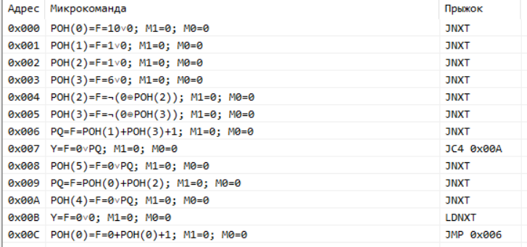

***Задание 3.***

Разработать и выполнить микропрограммы сложения и вычитания 8 – разрядных чисел со знаком. Отрицательные числа должны быть представлены в дополнительном коде.

А)

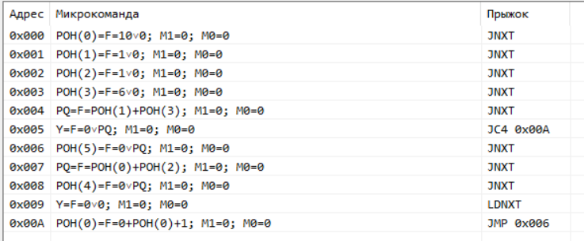

Б)

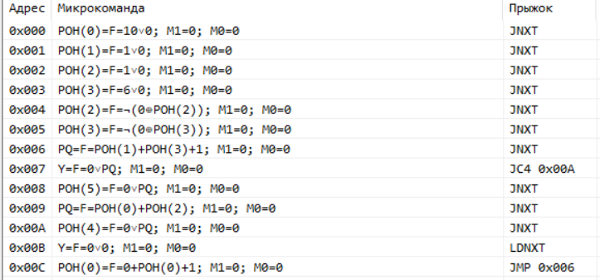

***Задание 4.***

Разработать и выполнить микропрограмму сложения модулей 2–разрядных двоично – десятичных чисел.

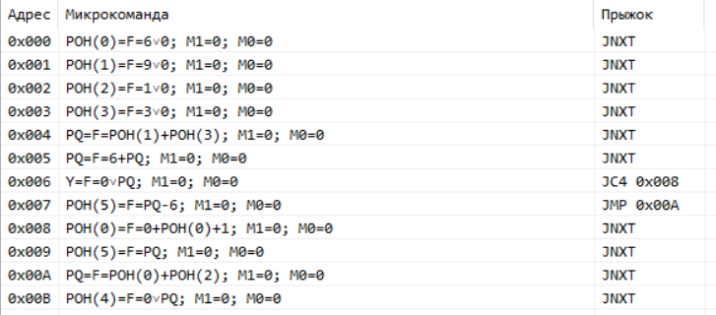

***Задание 5.***

Разработать и выполнить в автоматическом режиме микропрограмму умножения 4-разрядных сомножителей без знака по схеме алгоритма.

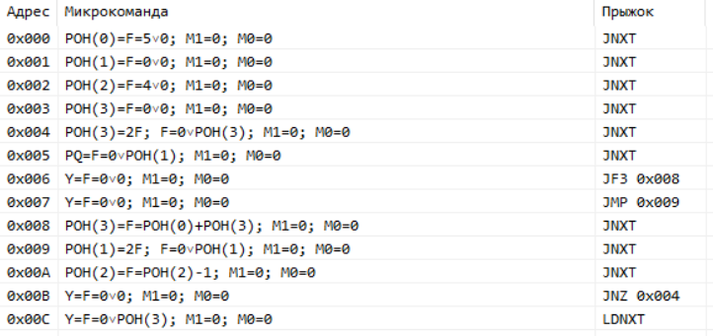

**Вывод**

В данной работе мы изучили процесс программирования арифметических операций с числами в различных формах представления на МТ1804.